GUIA DE APRENDIZAJE

ASIGNATURA : DISEÑO Y ARQUITECTURA.
CURSO : TERCERO MEDIO.
PROFESORA : IDA MOLINA GUINES.
UNIDAD : Desde una mirada funcional a una estética.
OBJETIVO: Innovar al resolver desafíos y problemas de diseño y arquitectura, considerando aspectos estéticos, funcionales, la sustentabilidad ambiental y las evaluaciones críticas de otros.

CONCEPTOS A RECORDAR Y A CONSIDERAR.
DISEÑO: Actividad creativa que tiene por fin proyectar objetos que sean útiles y estéticos.
ARQUITECTURA: Es el arte de diseñar, proyectar y construir edificios y espacios públicos. Es considerada una de las bellas artes.
DISEÑO ARQUITECTÓNICO: E s un proceso creativo por excelencia. Es una disciplina que tiene como objetivo generar propuestas e ideas para la creación y realización de espacios físicos enmarcados dentro de la arquitectura.
FUNCIONALIDAD EN LA ARQUITECTURA: Es el carácter utilitario positivo del espacio, la manera en que se han dispuesto u organizado sus componentes para que su uso sea confortable.
ESTETICA EN LA ARQUITECTURA: “ES ARMONIA”. Consiste en que todos los componentes de una obra, conceptos, formas y colores estén estrechamente relacionados para formar una totalidad. La estética se define en Artes como la disciplina que estudia la naturaleza de la belleza y la percepción de la misma.

ACTIVIDAD 1: ”Aprendiendo a 0bservar”.
Toma fotografías de un espacio interior de tu vivienda (dormitorio, cocina, living, comedor, otro), desde diferentes ángulos. Selecciona la que consideres más atractiva desde el punto de vista estético. Imprímela o realiza croquis de ella. Pégala en croquera y fundamenta la elección basándote en las sensaciones, emociones e ideas que generan en cuanto a funcionalidad de los objetos distribuidos en el espacio, estética de los mismos y del entorno. Puedes guiarte por las siguientes preguntas:
¿Cómo están distribuidos los objetos y muebles con respecto al espacio habitado?, ¿Qué función cumplen?, ¿cómo son sus colores´?,¿ armonizan con el entorno de la habitación?, ¿cómo es el espacio?,¿ Cumple con su función?,¿ porque?,¿ que sensaciones te provoca?, por qué?

Actividad 2:
En un formato de 30 x 25 cm.diseñe una habitación, que considere la funcionalidad y la estética de los elementos presentes en el espacio (muebles, ventanas, puertas elementos decorativos, etc.) y las posibilidades estéticas del entorno, como luminosidad, color, ventilación.
Para la representación de la habitación usar una perspectiva frontal.
Ejemplos:
1.- Vista Frontal
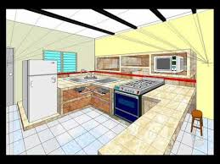
2.- Vista Frontal.
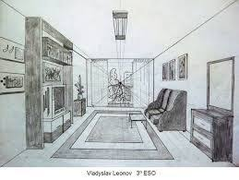

FECHA DE ENTREGA: Las actividades serán evaluadas durante la primera semana de re-ingreso a clases

